西安交通大学实验报告

课程名称：数据结构 实验名称： 教学编制问题

学 院：_钱学森学院_ 实验日期 2021年6月9日

姓名：王嘉禾

班级：计算机试验班001

学号：2193211079

**诚信承诺：我保证本实验报告中的程序和本实验报告是我自己编写，没有抄袭。**

**一、实验目的**

1. 熟练对有向图的操作，复习拓扑排序

2. 通过构思解题增强算法能力

**二、实验环境**

**软硬件环境：windows10 / visualstudio2019 / dev c++ 5.1.1**

**三、项目设计和实现**

总体设计：

1. 根据给定的条件生成一张有向图，每个结点为一门课程，两个结点之间有一条有向边当且仅当两门课程之间存在先修关系
2. 对该图进行拓扑排序，获得所有理论可能的课程顺序（未进行学期的划分）
3. 对于课程最紧凑的方法，直接进行穷举，计算每种序列可能的最少的学期数
4. 对于学分最平均的方法，采用贪心法，实现计算出理论上最理想的每学期的平均学分，对于每一个序列，从头开始不断累加学分，当学分到达理想平均值左右时就进行一个划分（高于平均值或低于平均值进行比较再做贪心）。

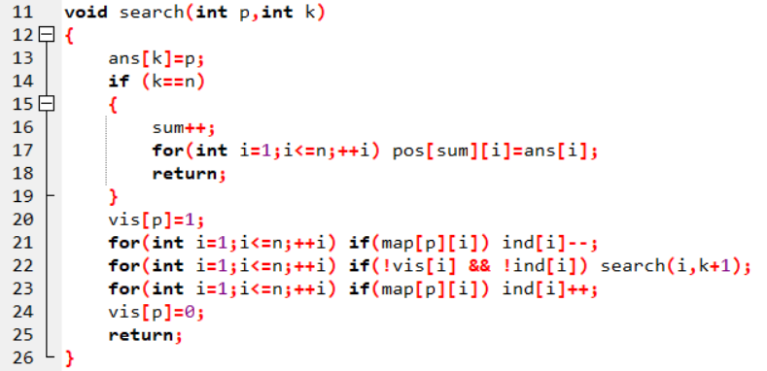

🡨搜索所有可能的拓扑序列

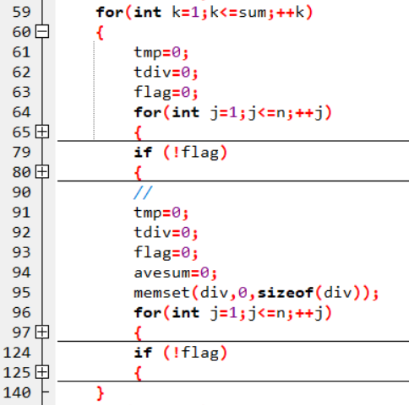

🡨主函数部分，处理两种要求

**四、实验结果**

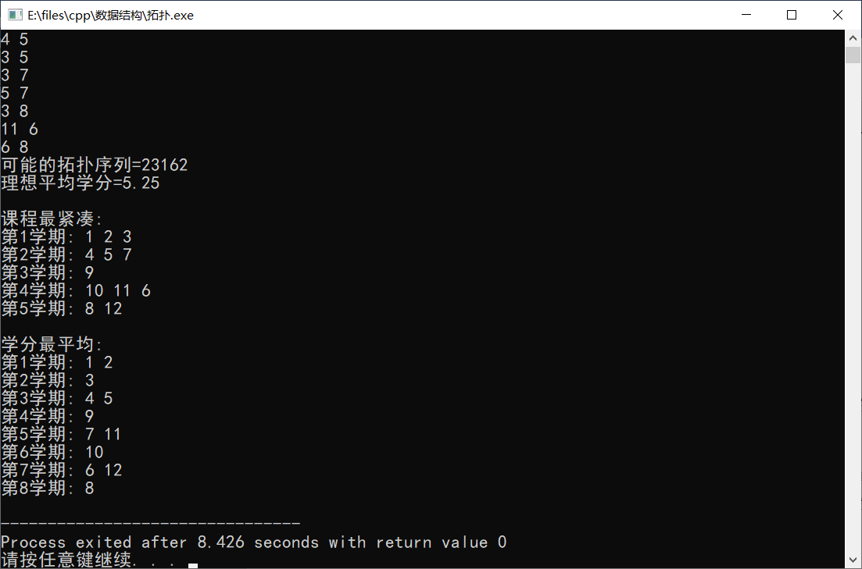

**五、实验总结**

本实验的解决方案仅为个人能力有限情况下的初步想法，其对第二种要求的贪心法存在部分理论性错误，有很大的找不到方案的可能性，从同学那里了解到题目正解为使用十字链表处理，还需提高对图的各种存储方式和操作的熟练度。

遇到的问题：

1. 本实验中对拓扑序列采用穷举法，对于课程门数较多的情况难以处理，需要寻找效率更高的解决方案（猜想是否能依照要求构造特定的条件，缩减拓扑序列的范围）
2. 对于“最平均”的界定不详，本实验中采用普通的平均差值，使用方差应当会更加精确。并且，这个要求下的算法也亟待商榷，目前无法实现100%的正确性。